El UNIVERSO DE LAS CORRIENTES DE DENSIDAD

Marcelo H. García
Profesor y Director
Ven Te Chow Hydrosystems Laboratory, Civil and Environmental Engineering
University of Illinois at Urbana-Champaign (http://www.vtchl.uiuc.edu)
&
Centro Internacional de Grandes Ríos (CIEGRi)
Facultad de Ciencias e Ingeniaría Hídricas
Universidad Nacional del Litoral

Las corrientes de densidad son producidas por la acción de la gravedad sobre diferencias de densidad causadas por temperatura, partículas en suspensión, o salinidad (ver Figura). La familia de estos flujos abarca un gran numero de ejemplos tanto en la naturaleza como en la industria, incluyendo tormentas de polvo en el desierto, corrientes de salmuera emanando de plantas desalinizadoras de agua, flujos de deslaves en la industria minera, flujo de metano en túneles, propagación de líquidos y gases durante accidentes industriales, flujos de turbidez en las profundidades de los océanos, frentes de detritos en suspensión como se observo durante el colapso de las torres gemelas en New York, y flujos estratificados en ríos que pueden afectar la calidad del agua y transportar contaminantes por largas distancias. Los depósitos (turbiditas) creados por corrientes de turbidez en el océano pueden constituir una importante fuente de hidrocarburos y por lo tanto los procesos que llevan a la formación de los mismos son el foco de atención de la industria petrolera. Esta presentación pretende mostrar ejemplos del amplio espectro de las corrientes de densidad incluyendo algunas experiencias de nuestro grupo de investigación:
- Simulaciones directas (DNS) de las ecuaciones de Navier-Stokes para corrientes de densidad realizadas por Mariano Cantero y S. “Bala” Balachandar.
- Observaciones de procesos de mezcla en frentes de densidad utilizando particle-image-velocimetry (PIV) y un tanque con cinta transportadora realizadas por Juan Ezequiel Martin.
- Observaciones de auto aceleración de corrientes de turbidez en un tanque experimental realizadas por Octavio Sequeiros.
- Simulaciones numéricas de corrientes de densidad en el rió Chicago realizadas por Fabián Bombardelli para demostrar la existencia del fenómeno.
- Observaciones de corrientes de densidad en el río Chicago realizadas con sensores acústicos (ADCP) por Carlos M. Garcia, Ryan Jackson, y Kevin Oberg.
- Experimentos a gran escala sobre formas de fondo y canales submarinos erosionados por corrientes de densidad realizados por Juan José Fedele.
- Manejo de sedimentos en reservorios con corrientes de densidad inducidas por chorros de agua por Octavio Sequeiros y Mariano Cantero.
- Modelación y experimentos sobre flujos de residuos mineros vertidos por una mina de hierro en el lago Wabush (Canadá) realizados por Albert Dai, Rocío Fernández y Gary Parker.

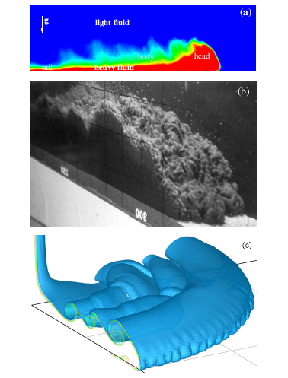

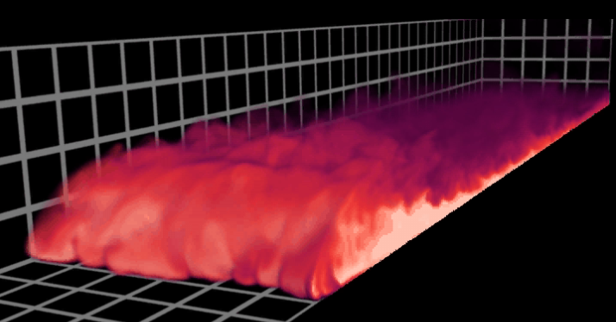
(d)

Figuras (a): Estructura de una corriente de densidad. (b): Frente de una corriente de turbidez transportando carbón triturado en suspensión. (c) y (d): Visualización de la propagación de una corriente cilíndrica y una plana obtenidas con simulaciones numéricas directas de las ecuaciones de Navier-Stokes (DNS).
(http://gladiator.ncsa.uiuc.edu/PDFs/access/summer06/Density_currents.pdf)

